Escola ______________________________________________________ TURMA: ____

Nome:___________________________________________________________________

DATA____/____/____

**1- Fontes de Luz / Questões conceituais**

**Objetivo:** Compreender a [visão dos objetos](http://educar.sc.usp.br/otica/luz.htm#fontes) ao nosso redor.

**Material:** Uma caixa com palitos de fósforo.

**Procedimento:**

* 1. Considere a seguinte pergunta: como nós enxergamos os objetos?

Em princípio, a resposta a essa pergunta pode parecer óbvia; talvez você responda: "porque existe claridade no ambiente". Muito bem!

Agora observe a seguinte situação:

Em uma sala escurecida, deixe o palito de fósforo queimar até que a chama se apague e reste apenas a brasa no palito.

Como você enxerga a brasa?

* 1. Na direção determinada entre seu olho e a brasa, em que sentido ocorre a visão? Do olho para a brasa ou da brasa para o olho? Por quê?
  2. A brasa do palito de fósforo é um exemplo de objeto que possui luz própria, ou seja, é uma fonte de luz. Relacione pelo menos mais três fontes de luz diferentes.
  3. Como podemos enxergar os objetos que não possuem luz própria?

**2 – REFLEXÃO DA LUZ / ÁGUA ÓPTICA**

Objetivo

O objetivo deste experimento é construir um sistema em que uma coluna de água conduza luz de forma curva, o que mostra o fenômeno da reflexão total.

Contexto

Quando um raio de luz se propaga em um meio com um determinado índice de refração e tenta atravessar para outro meio com índice de refração menor do que este em que ela vêm se propagando, parte da luz será refratada e a outra parte será refletida. Se aumentarmos o ângulo de incidência do raio de luz neste novo meio, chegará a um ângulo em que toda luz será refletida. À este ângulo damos o nome de *Ângulo Limite* e à este fenômeno *Reflexão Total.*

Ideia do Experimento

Um sistema é arranjado de modo tal que a água que escoa de um furo feito em uma garrafa e iluminado por uma lanterna, conduza alguns raios desta luz emitida pela lanterna durante sua trajetória. Colocando um aparato (como a mão por exemplo) no final do feixe de água que sai da garrafa, observa-se uma luminosidade de espessura do feixe d'água. Pode-se concluir então que o feixe d'água conduz a luz até o aparato. É interessante salientar que este é o mesmo princípio utilizado pela condução de luz dentro da fibra óptica.

Tabela do Material

|  |  |
| --- | --- |
| ***Item*** | ***Comentários*** |
| Garrafa Pet | Plástica e transparente. |
| Lanterna | Laser |
| Água |  |
| Recipiente para colher a água | Pode ser utilizado uma bacia ou um recipiente grande qualquer. O experimento também pode ser realizado em uma pia, sendo que, a água que escoa da garrafa pode vir direto da torneira e ser recolhida pela pia quando sai da garrafa. |

Montagem

* Corte a parte superior da garrafa, retirando a boca. Limpe o interior dela com detergente.
* Faça um furo, com aproximadamente meio centímetro de diâmetro, em uma das faces da garrafa de óleo, o mais baixo possível.
* Pinte com tinta a face da garrafa em que foi feito o furo. Nós usamos tinta acrílica e deixamos secar por aproximadamente um dia.
* Tape o furo, coloque água na garrafa e ilumine, com a lanterna, a face oposta à face que está pintada.
* Solte o furo e coloque a mão no feixe da água que escorre da garrafa.

Comentários

* Para que o experimento seja realizado com sucesso o ambiente deve permanecer o mais escuro possível.

Esquema Geral de Montagem

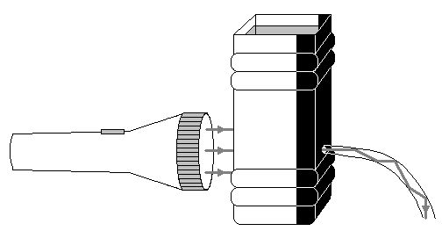

* 1. Agora responda a pergunta: Se a luz percorre o seu trajeto em linha reta, porque neste caso sua trajetória foi curva?

**1 – REFRAÇÃO DA LUZ**

**Introdução**

A refração é um fenômeno interessante que acontece com a luz e com qualquer onda eletromagnética. *Refratar* vem da palavra latina que significa "quebrar". A palavra "fratura" também tem a mesma raiz. De fato, ao se mergulhar um lápis inclinado dentro de um copo cheio de água, o lápis parecerá "quebrado".

**Objetivos**

Através de atividades realizadas com um recipiente transparente em formato de meia-lua verificar o efeito de refração quando a luz passa do ar para o recipiente, causando alteração no ângulo.

O que acontece, de fato, é que a velocidade da luz muda ao passar de um meio, como o ar, para outro, como a água ou vidro. O efeito disso é o desvio do facho de luz sob um determinado ângulo. O coeficiente de refração depende da densidade do meio: aquele é maior, quanto mais denso foi o meio, ou seja, menor a velocidade da luz no meio mais denso.

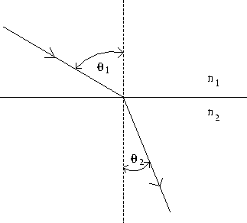

**Experimento**

Com um laser vamos incidir o raio de luz no prisma semi-circular conforme a figura abaixo e observamos o raio de luz sendo desviado em um certo ângulo.

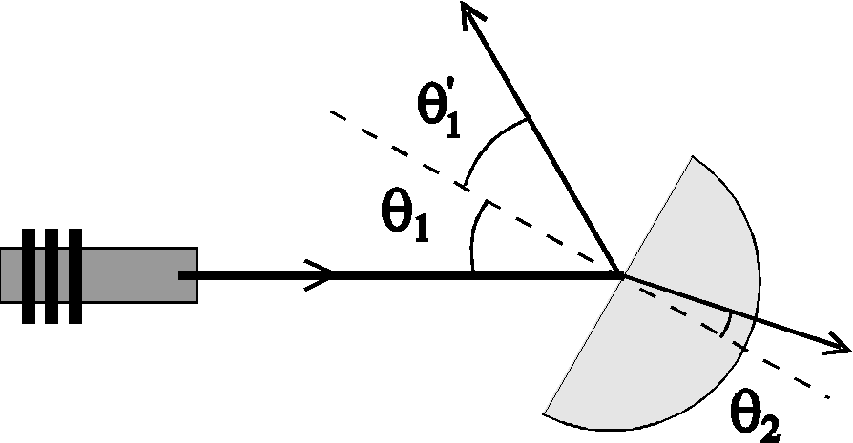

a)Descreva a partir do experimento realizado porque o a luz ao penetrar no prisma se “curvou” em um certo ângulo.

b)E porque ao sair do prisma ela mudou a trajetória novamente?

c)Ao sair novamente a luz seguiu a mesma direção ao adentrar o prisma?